**Wiley青年学者暑期线上学习营火热招募中！**

**作为一名青年学者，你是否在为这些问题而发愁？**  
• 期刊选择众多，不知该把自己的研究托付给谁  
• 凌晨三点还在修改第8稿，却苦于没有创新点  
• 精心准备半年的论文，收到的却是冷冰冰的"Reject"

**你的顾虑和坚持，我们都看到了！**

这个夏天，Wiley特别策划的**“青年学者暑期线上学习营”**来了！这是一次与学术出版的深度对话，也是一次论文发表的“乘风”之旅。

**Wiley青年学者暑期线上学习营是什么？**

作为青年学者，你是否希望能解决以上痛点？如果答案是“Yes”，欢迎你加入本次学习营。学习营针对青年学者在学术生涯中的不同成长阶段，向青年学者提供不同主题的定制化内容。通过图文、音频、讲座回放及线上研讨会等资源，让你系统地了解开放科学、论文写作、学术发表、期刊推荐、特刊发展以及AI赋能等知识。

**参与线上学习营，你将收获到：**

√ 编辑讲座回放，揭秘论文发表

√ 海量图文资源，免费工具分享

√ 申请客座编辑，拓展学术生涯

√ 最新调研报告，了解AI科研赋能

   ...

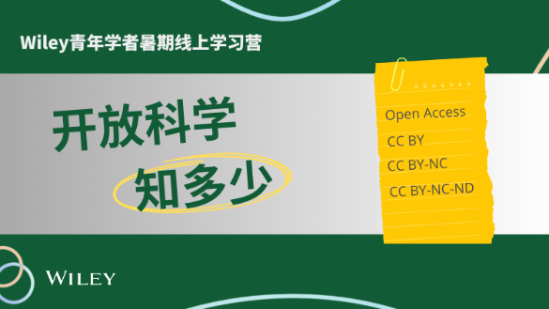

* **线上学习营将以何种形式进行？**

学习营采用“远程自主学习”+“线上互助问答”+“Wiley编辑答疑”的组合模式，通过加入学习营社群，自主学习每期课程，并参与群内互动问答，探讨青年学者论文发表的痛点，由Wiley编辑在群内答疑。同时，我们也会根据课程主题，不定期邀请讲者带来线上研讨会，学员可免费参与。希望与青年学者的互动交流，能为你带来更多学术灵感！

**远程自主学习**：浏览每期课程中的内容，与群内学员交流和探讨心得；

**线上互助问答**：参与每周的答题活动和学者调研，分享你在课程学习中的收获；

**Wiley编辑答疑**：在浏览课程中，有任何疑问，欢迎在群中分享，Wiley编辑将在群中解答。

* **学习营的课程安排？**

线上学习营将于6月27日开始，每周五更新一期主题课程，共分为7月场和8月场。

**7月场**

* **第一期（6月27日-7月3日）：**

【**开放科学知多少**】如何让你的研究获得更多关注？

* **第二期（7月4日-7月10日）：**

【**论文写作大揭秘**】好论文是怎样"炼"成的？

* **第三期（7月11日-7月17日）：**

【**主编教你写论文**】审稿人最看重的3个关键点

**8月场**

* **第四期（8月1日-8月7日）：**

【**期刊推介面面聊**】超两千种Wiley 期刊中的"真命天子"

* **第五期（8月8日-8月14日）：**

**【AI赋能利弊谈】**AI能为我的学术发表做些什么？

* **第六期（8月15日-8月21日）：**

【**特刊发展促发表**】特刊专题领域的突围之道

**学习营的参与流程？**

**STEP 1：**长按识别二维码，完整填写学习营报名表单。填写后，**扫码加入Wiley青年作者暑期线上学习营（需点击页面中的“立即扫码”，见下图），即拥有正式学员资格。**



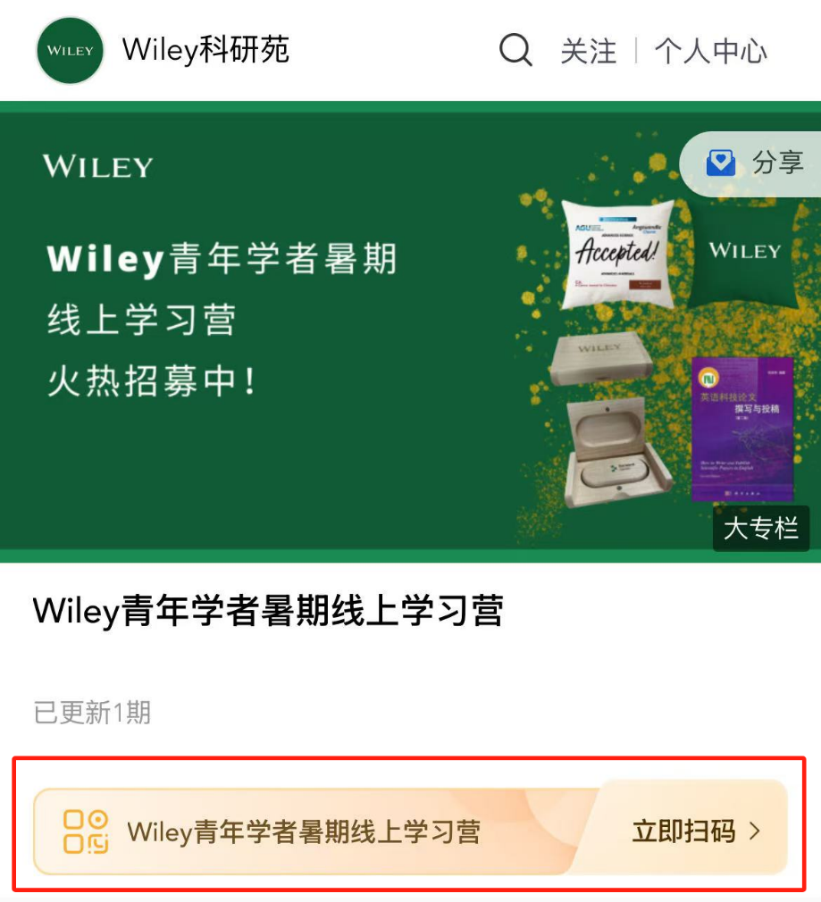

**STEP 2：**自主学习每周更新的专栏课程，参与群内每周的答题互动、调研、Wiley编辑答疑和群内抽奖。

**STEP 3**：参加Wiley青年学者暑期线上学习营， 仪式结束后，我们将为每位参与学习的学员发放“**结营证书**”（具体名单以后台内容学习浏览统计为准），并为获奖学员颁发奖品，奖品规则详见下文。

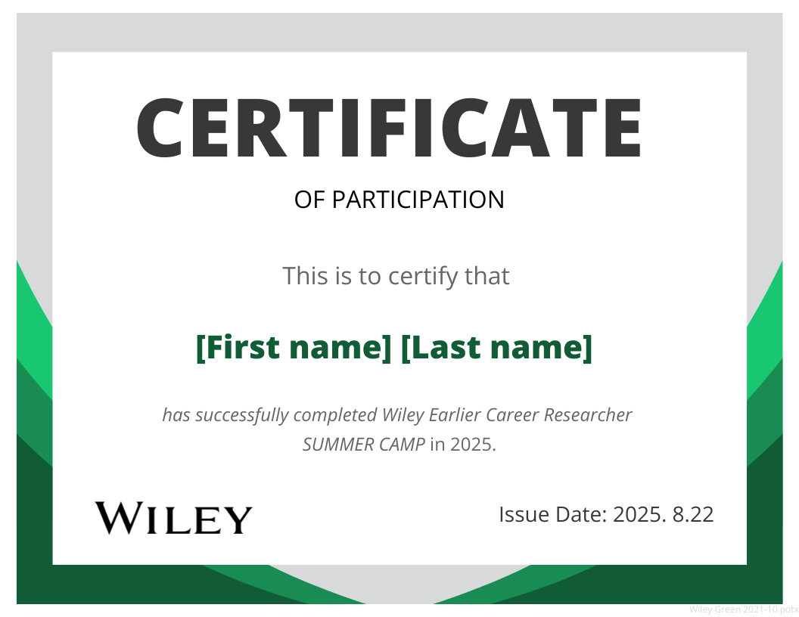

**线上学习营结营证书样例**

**参与线上学习营，还能获得哪些福利？**

除了免费的课程资源外，我们也准备了多样化的礼品，希望可以让你的学习之路充满动力！

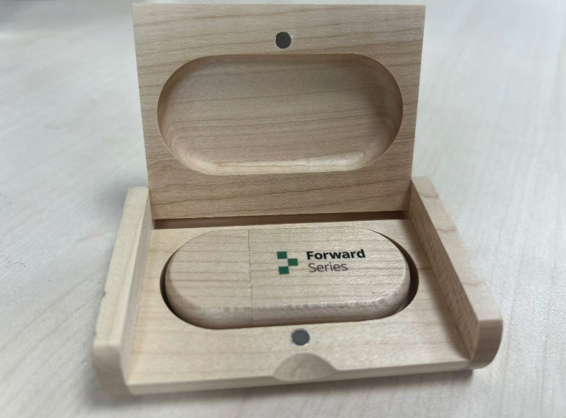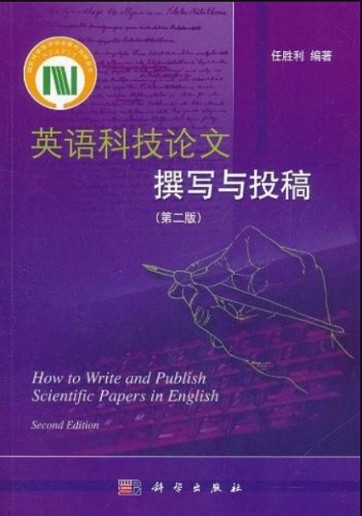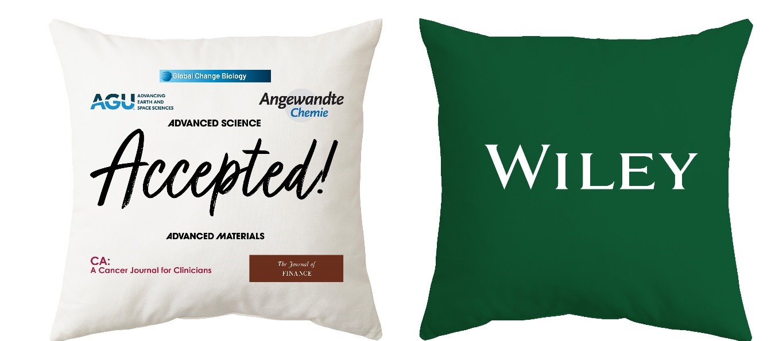

**福利1. 幸运锦鲤：**我们将在成功报名并新入群的学员中，每周在群中随机抽取5名，共30名学员，赠送价值50元的Wiley定制期刊系列U盘一个；

**福利2. 抢占“先机” ：**参与社群每周答题互动，每周第一位提交正确答案的学员，将获得Wiley赠送的价值60元的 "**Accepted**" 定制抱枕一个，以群内答题时间为准；

**福利3. 分享有礼：**分享本文到朋友圈（需大众可见）并截图，**关注“Wiley开放科研”公众号**，回复关键字**“学习营”**，填写表单即参与成功。我们将根据表单，随机抽取30名学员，赠送价值40元的“**英语科技论文撰写与投稿**”学术写作书籍一本。获奖名单将在学习营结束后的后续推文中公布。

**活动截止时间：**2025年8月22日23:59前

所有获奖的学员，我们将在活动结束后通过您报名表单中填写的邮箱与您联系，为您寄出礼品（具体发货时间将与您沟通确认，邮寄产生的费用由Wiley进行承担）。若我们不能通过您预留的联系方式联系到您、您明确表示放弃，或是您未在通知邮件告知的时间内回复，将视为您主动放弃礼品。若有疑问，可与Wiley 工作人员联系:饶女士（srao3@wiley.com）或 董女士 (pdong@wiley.com).

**这个暑期，让Wiley助你开启学术乘风之旅！**

*本活动最终解释权归Wiley所有